МІНІСТЕРСТВО ОСВІТИ І НАУКИ УКРАЇНИ
Національний університет “Львівська політехніка”
Кафедра інформаційних систем та мереж



ЗВІТ
про виконання лабораторної роботи № 3
“Опрацювання та аналіз даних засобами електронних таблиць”
з дисципліни “Комп’ютерний практикум”

Виконала студентка групи ПЦ-31
Сидор Сніжана
Прийняла
к.фіз.-мат.н., доцент
Шаклеіна І.О.

Львів, 2025
Мета роботи: освоїти порядок виконання основних дій, пов’язаних із опрацюванням контенту засобами спеціалізованих хмарних сервісів для роботи з електронними таблицями; розвинути навички форматування даних згідно вимог та аналізу даних засобами відповідних інструментів редактора.
Завдання: створення та форматування електронних таблиць згідно вимог в хмарних текстових редакторах.
Теоретичні відомості:
Опрацювання та аналіз даних засобами електронних таблиць є важливою складовою сучасної інформаційної діяльності. Електронні таблиці, такі як Google Sheets, Excel Online, Zoho Sheet, OnlyOffice дозволяють систематизувати, обробляти й візуалізувати великі обсяги інформації. За їх допомогою користувач може виконувати обчислення за формулами, створювати діаграми, будувати зведені таблиці, фільтрувати дані та застосовувати статистичні методи аналізу. Це робить електронні таблиці універсальним інструментом для прийняття обґрунтованих рішень на основі числових і текстових даних.
Актуальність теми: у сучасному світі, де дані є основою більшості процесів у бізнесі, освіті, науці та управлінні, вміння ефективно працювати з електронними таблицями набуває особливої важливості. Використання цих інструментів сприяє підвищенню продуктивності, точності розрахунків і швидкому виявленню закономірностей у великих масивах інформації. Тому оволодіння навичками опрацювання та аналізу даних засобами електронних таблиць є невід’ємною складовою цифрової грамотності сучасної людини.
Результат виконання роботи:
Створила таблицю з розрахунком рейтингового балу в Google Sheets
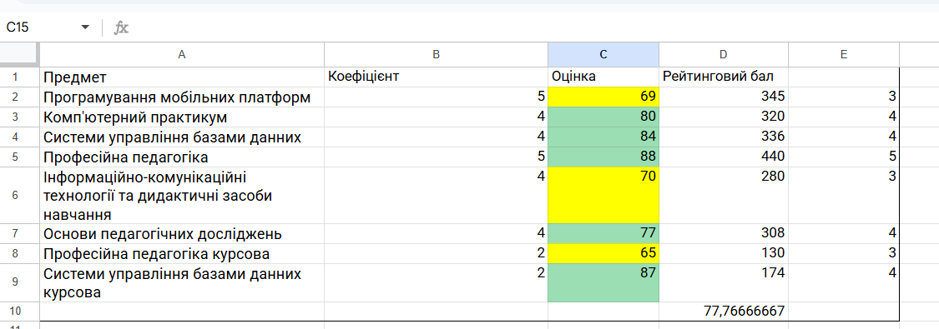
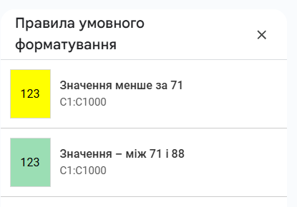
Завантажила з ресурсу шаблон
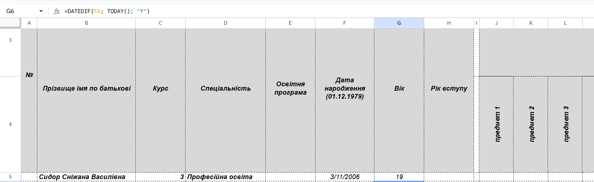
Імпортувала і відформатувала дані з відкритого джерела
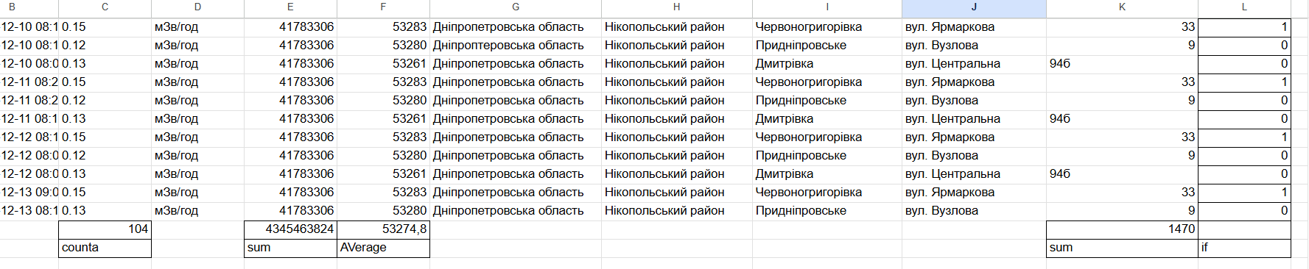
Надала доступ для редагування
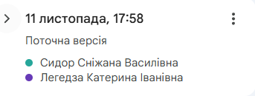
Створила у Airtable таблицю для даних про дисципліни
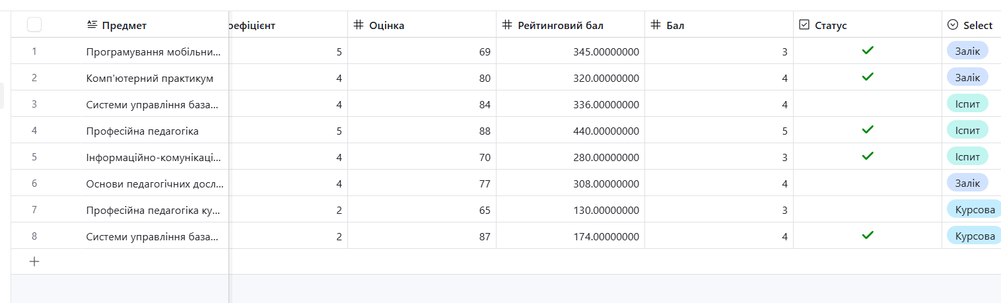
Створила канбан в airtable
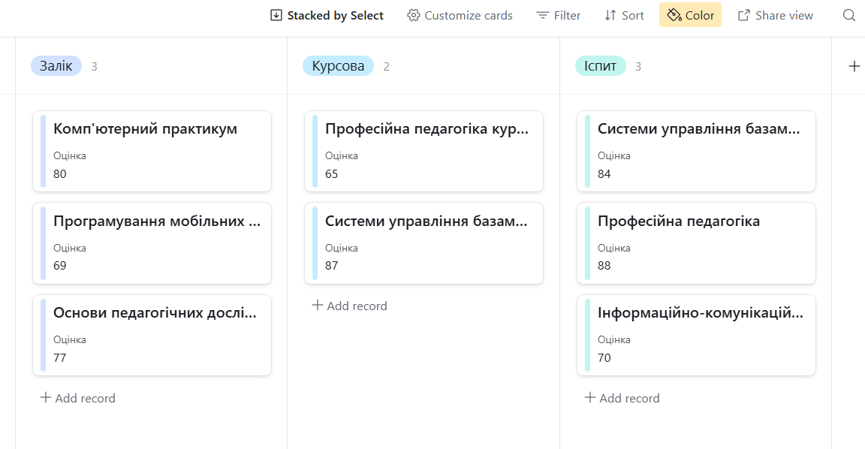
Дала доступ до редагування airtable :
https://airtable.com/invite/l?inviteId=invkznaG4C6ZfCjzc&inviteToken=76ab3256e9d1c463cb309df69ce03606a4fe6accf2d366910f1d327bd5a6a1e1&utm_medium=email&utm_source=product_team&utm_content=transactional-alerts
Посилання на теку з результатами виконання роботи:
https://drive.google.com/drive/folders/1wgf9bn7epGGystLOgqkGa0PKtDfnaRTZ?usp=sharing
Висновок: У процесі виконання роботи було успішно освоєно порядок основних дій з опрацювання контенту в хмарних електронних таблицях. Практична частина була зосереджена на використанні Google Sheets, що дозволило глибоко вивчити його функціональні можливості. Було розвинуто та закріплено навички форматування даних відповідно до вимог, що є критично важливим для забезпечення читабельності та професійного вигляду таблиць.
Окрім цього, були здобуті навички аналізу даних за допомогою вбудованих інструментів Google Sheets, що включає використання формул, функцій, фільтрів та зведених таблиць. Це підтвердило, що хмарні сервіси є потужним інструментом для швидкого та ефективного аналізу великих масивів інформації.
Вибір саме Google Sheets був зумовлений його широким функціоналом, інтуїтивно зрозумілим інтерфейсом та можливістю безперешкодної спільної роботи в режимі реального часу, що відповідає сучасним вимогам до хмарних інструментів. Досвід, отриманий під час роботи з цим сервісом, підтвердив його ефективність як альтернативи іншим популярним рішенням.

